# **PROPOSAL**

**“Aplikasi Edukasi BreadCode”**



**Disusun Oleh :**

**REIHAN SETYA ABIDA** **41519010177**

**ABIMANYU BEVAN PRAMUDITO**  **41519010178**

**PROGRAM STUDI TEKNIK INFORMATIKA**

**FAKULTAS ILMU KOMPUTER**

**UNIVERSITAS MERCU BUANA**

**JAKARTA 2021**

# **LATAR BELAKANG**

Dengan datangnya Industry 4.0 dan pesatnya perkembangan teknologi dan semakin luasnya pekerjaan di bidang teknologi dan informasi, menjamurnya startup di Indonesia, menurut Mirfan CEO dari PT NextGen Inovasi Indonesia “ketimpangan antara supply and demand tenaga programmer siap pakai selalu jadi masalah yang dihadapi selama belasan tahun, mempersiapkan dan menyalurkan tenaga TI profesional”. sehingga menyebabkan prospek kerja semakin luas dan beragam.

Terutama banyak perusahaan yang saat ini mulai mengimplementasikan IoT (Internet of Things) ke dalam infrastruktur mereka yang pastinya membutuhkan banyak sumber daya IT yang kompeten dan mampu beradaptasi dengan perkembangan teknologi. Sayangnya banyak perusahaan yang mencari mereka namun rata-rata tidak siap ketika mulai bekerja karena kurangnya kemampuan berpikir logika yang tidak diasah sejak dini.

Maka dari itu kami memiliki ide untuk meningkatkan kemampuan berpikir logika pada anak sejak kecil yaitu dengan membuat programming menjadi suatu hal yang interaktif dan menyenangkan   
kami menawarkan sebuah aplikasi berbasis website yang bernama BreadCode

# **TUJUAN DAN MANFAAT**

**Tujuan**

Tujuan dari aplikasi ini adalah untuk memperkenalkan konsep bahasa programming sejak dini, mengenalkan konsep pembelajaran koding yang inovatif dan interaktif.

**Manfaat**

Manfaat dari aplikasi kita adalah untuk mengasah kemampuan berpikir logika pada anak-anak, diharapkan pengguna memiliki kemampuan problem solving yang lebih baik.

**BATASAN PERANGKAT LUNAK**

Adapun batasan masalah dari perangkat lunak berbasis website bernama BreadCode, diantaranya adalah sebagai berikut:

* Pengguna diharuskan login untuk mendapat akses penuh dari aplikasi website.
* Data pengguna disimpan didalam database MySQL dengan bahasa pemrograman PHP
* Dibutuhkan web hosting agar website BreadCode dapat berjalan dan diakses oleh client.

# **METODOLOGI PENGEMBANGAN PERANGKAT LUNAK**

**Metode Pengembangan Agile Scrum**

Untuk pengembangan aplikasi ini kita akan menggunakan metode Agile dengan model scrum dimana model scrum. Menurut Pressman (2010) model scrum adalah metode pengembangan peranti lunak secara cepat (agile). Prinsip scrum sesuai dengan prinsip-prinsip yang terdapat pada metode pengembangan peranti secara cepat yang digunakan untuk menuntun kegiatan pengembangan peranti lunak, seperti pemenuhan kebutuhan, analisa, desain, dan penyampaian (delivery). Rangkaian kegiatan dalam model scrum terdiri dari 1) Aktivitas Backlog, 2) Aktivitas Sprints, 3) Aktivitas Scrum Meeting, dan 4) Demo.

* Aktivitas Backlog  
  MerupMerupakkan aktivitas menyusun rincian prioritas fitur yang akan di impn aktivitas menyusun rincian prioritas fitur yang akan di implementementasikansikan bebedasarkan dasarkan daftar keinginan yang berupa semua cerita pengguna yang diharapkan dapat dibuat dan diselesaikan dalam proyek..
* Aktifitas Sprints  
  Kegiatan yang dilakukan untuk melakukan implementasi terhadap kebutuhan fitur yang sudah dirincikan pada aktivitas backlog yang direalisasi selama 30 hari kerja. Pada proses development, bisa lebih dari satu kali sprint, tergantung dari skala produk yang dikembangkan. Pada saat sprint dimulai, durasinya tetap, tidak boleh diperpanjang maupun diperpendek.
* Aktifitas Scrum Meeting  
  Ketika kegiatan sprints selesai maka diadakan sebuah rapat dengan tim yang ditunjuk untuk membahas kemajuan dari pengembangan perangkat lunak
* Demo  
  Setelah fitur sudah selesai diimplementasi maka fitur tersebut akan dicoba dan dinilai oleh pengguna dalam jangka waktu yang telah ditentukan.

**Kelebihan Metode Agile Scrum**

Dengan menggunakan metode ini project yang dikerjakan menjadi lebih efisien serta membuat cara kerja tim menjadi lebih efektif dan terfokus. Dengan adanya short sprint dan constant feedback, SCRUM dapat dengan mudah mengatasi setiap perubahan yang terjadi. Dengan SCRUM, setiap ada masalah yang timbul dapat di identifikasi dengan baik pada pertemuan harian dan oleh karena itu setiap masalah dapat di selesaikan dengan cepat.

**Kekurangan Metode Agile Scrum**

Jika anggota tim dalam project tidak berkomitmen dengan baik, maka proyek tidak akan selesai atau bahkan bisa gagal.

**Database MySQL dengan PHP**

MySQL adalah sebuah database management system (manajemen basis data) menggunakan perintah dasar SQL (Structured Query Language), Mysql ialah salah satu aplikasi yang menggunakan prinsip relasional dalam pengelolaannya, atau istilahnya adalah RDBMS (Relational Database Management System). Mysql bukan hanya gratis, tapi juga bersifat open source. Aplikasi opensource memberikan kesempatan untuk siapapun mengembangkannya sehingga semakin menunjang kebutuhan mereka. MySQL ini akan kami gunakan untuk menampung database pelanggan yang akan registrasi.

PHP Adalah bahasa scripting server-side, Bahasa pemrograman yang digunakan untuk mengembangkan situs web statis atau situs web dinamis atau aplikasi Web. PHP singkatan dari Hypertext Pre-processor, yang sebelumnya disebut Personal Home Pages. PHP ini akan kami gunakan untuk menghubungkan database pelanggan ke script PHP agar pelanggan dapat login.

Hubungan antara MySQL dengan PHP adalah, PHP untuk menghubungan Query yang yang adala di MySQL untuk menampilkan data dalam web dan menyimpan data dalam MySQL.

**HTML, CSS, Javascript**

HTML yaitu singkatan dari (Hyper Text Markup Language) HTML memungkinkan seorang user untuk membuat dan menyusun bagian paragraf, heading, link atau tautan, dan blockquote untuk halaman web dan aplikasi, html ini akan kita gunakan sebagai layout dasar dari aplikasi web yang akan kita buat lalu

CSS disebut juga Cascading Style Sheets merupakan bahasa pemrograman yang dipakai untuk mendesain halaman depan atau tampilan website (front end). CSS menangani tampilan dari web dan kita akan menggunakan CSS untuk mendesain aplikasi web.

Javascript merupakan bahasa pemogramman yang digunakan untuk membuat website yang dinamis dan interaktif kita akan menggunakan Javascript untuk membuat aplikasi website kita interaktif

# **ANALISIS KEBUTUHAN DAN DESAIN SOLUSI**

Pengertian

Tahap analisis adalah tahapan pengumpulan kebutuhan-kebutuhan dari semua elemen sistem perangkat lunak yang akan di bangun, Analisis kebutuhan merupakan satu di antara banyak aktivitas kritis pada proses rekayasa kebutuhan perangkat lunak untuk memahami ranah permasalahan dari sistem yang berjalan dan ranah solusi dari sistem yang akan dibuat(Yen et.al, 1998).

Tujuan Analisis Kebutuhan

Ada tiga tujuan utama dari proses analisis kebutuhan yang dapat diformulasikan sebagai berikut :

1. Mengelola hasil elistasi kebutuhan untuk menghasilkan dokumen spesifikasi kebutuhan yang isi keseluruhannya sesuai dengan apa yang diinginkan pengguna (Liu and Yen, 1996).
2. Mengembangkan persyaratan kualitas yang memadai dan rinci, dimana para manajer dapat membuat pekerjaan proyek yang realistis dan staf teknis dapat melanjutkan dengan perancangan, implementasi dan pengujian (Wiegers, 2003).
3. Membangun pemahaman tentang karakteristik ranah permasalahan dan sekumpulan kebutuhan untuk menemukan solusi.

Langkah-langkah menganalisa kebutuhan perangkat lunak :

1. Mengidentifikasi Masalah
2. Kebutuhan Pengguna  
   Analisis kebutuhan berfokus pada perangkat lunak yang akan dibuat oleh kami. Agar proses pengembangan perangkat lunak berjalan dengan baik, website kami memiliki beberapa kategori pengguna yaitu sebagai berikut:
   1. Admin   
      Merupakan badan administrator pada website yang bertugas untuk mengelola berbagai data yang tersimpan pada website, admin dapat melakukan proses sebagai berikut
      * Admin dapat login dengan kredensial untuk mengakses menu admin
      * Admin dapat menambah, mengubah, menghapus data pengguna
      * Admin dapat menambah, mengubah, menghapus materi yang ada pada website
   2. Mentor  
      Mentor sebagai fasilitator untuk pelajar yang memiliki tugas untuk menjawab forum diskusi antar pelajar, memberikan challenge yang bisa diselesaikan oleh pelajar, mentor dapat melakukan proses sebagai berikut:
      * Mentor diberikan kredensial khusus untuk login ke website
      * Mentor dapat menjawab forum yang akan otomatis menjadi jawaban terverifikasi
      * Mentor dapat menambahkan challenge pada menu challenge
   3. Pelajar  
      Pelajar adalah pengunjung yang sudah melakukan registrasi dan dapat memulai pembelajaran materi, pelajar dapat melakukan proses sebagai berikut:
      * Pelajar dapat login dengan username dan password yang sudah di registrasi
      * Pelajar dapat melihat materi dan menjawabnya.
      * Pelajar dapat bertanya dan berdiskusi di bagian menu forum
      * Pelajar dapat menyelesaikan challenge pada bagian menu challenge
3. Menentukan Kebutuhan

Proses pembelajaran dengan aplikasi BreadCode berawal dari pengguna baru mengunjungi website kemudian melakukan registrasi atau login bila sudah mempunyai akun, untuk registrasi website akan meminta data seperti nama asli pengguna, username pengguna, email, password, kemudian setelah klik registrasi maka website akan mengirimkan sebuah email konfirmasi untuk mengaktifkan akun.   
  
Lalu, pengguna dapat mulai melakukan pembelajaran dengan mengklik menu materi pertama, disini pengguna akan belajar mengenai dasar programming dan bagaimana cara berpikir logika, ditiap materi terdapat kuis yang berbentuk pseudocode yang dapat dijawab dengan memasukkan blok-blok kode yang benar ke dalam box, bila kombinasi benar maka pengguna bisa melanjutkan materi.   
  
Pengguna dapat melihat kembali materi sebelumnya atau bisa mengakses forum yang membahas tentang kuis bagian materi itu, pada bagian menu ketika mengklik forum maka akan muncul bagian-bagian per materi, pengguna dapat mencari materi yang ingin di diskusikan tetapi ketika pada bagian materi ketika pengguna mengklik diskusi maka akan langsung diarahkan ke forum yang berkaitan dengan materi yang sedang dipelajari.   
  
Untuk login berstatus mentor, dia dapat menjawab forum yang akan otomatis terverifikasi sebagai jawaban yang benar dan akurat. Lalu mentor dapat menambahkan challenge yang bisa dijawab oleh pengguna.

# **IMPLEMENTASI PERANGKAT LUNAK**

1. Implementasi

Tahap implementasi, sebuah sistem aplikasi merupakan tahap dimana sistem yang telah dirancang, menjelaskan mengenai pembuatan sistem yang sesuai dengan analisis dua perancangan sebelumnya. Setelah tahap implementasi dilakukan maka dibutuhkan sebuah pengujian sistem untuk membuktikan bahwa aplikasi dapat berjalan sesuai dengan yang diharapkan.

1. Implementasi Perangkat Keras dan Lunak
   1. **Implementasi Perangkat Keras**  
      Pengguna Desktop  
      Minimal spesifikasi perangkat yang digunakan oleh pengguna yang login menggunakan laptop/komputer adalah sebagai berikut:
      1. Program browser seperti Google Chrome, Firefox, Opera, Brave
      2. Processor intel pentium
      3. RAM DDR3 2GB
      4. I/O seperti keyboard, mouse, monitor

Pengguna Mobile  
Minimal spesifikasi perangkat yang digunakan oleh pengguna yang login menggunakan perangkat mobile adalah sebagai berikut:

* + 1. Aplikasi browser seperti Safari untuk iOS atau yang lainnya seperti Google Chrome untuk android
    2. OS Android minimal 5.0 Lollipop, OS IOS minimal 9.0 Monarch
    3. RAM 1-2GB

Satu unit Laptop sebagai server dengan spesifikasi sebagai berikut:

* + 1. Processor: Intel i3-6006U
    2. Ram Memori: 8GB DDR4
    3. Ruang Penyimpanan: 2TB

* 1. **Implementasi Perangkat Lunak**  
     Dalam menerapkan rancangan untuk aplikasi web BreadCode, dibutuhkan beberapa software yaitu:
  2. Figma  
     Software yang digunakan untuk merancang mockup dari tampilan aplikasi BreadCode yang dibuat
  3. Visual Studio Code  
     Software yang digunakan untuk menulis code dengan bahasa HTML, CSS, JavaScript, dan PHP,
  4. MySQL  
     Software sistem manajement database SQL yang digunakan untuk menampung data user pada aplikasi BreadCode.
  5. Sistem Operasi  
     Untuk Penggunaan sistem operasi digunakan Windows 10(64-Bit).
  6. Coolors  
     Software yang digunakan untuk mencari color pallete yang akan diimplementasikan pada aplikasi BreadCode.
  7. Dribble  
     Software yang digunakan pengembang untuk mencari referensi desain mockup untuk tampilan desktop dan mobile.

# **INTERFACE MOCKUP**

Tampilan Desktop

* Home  
  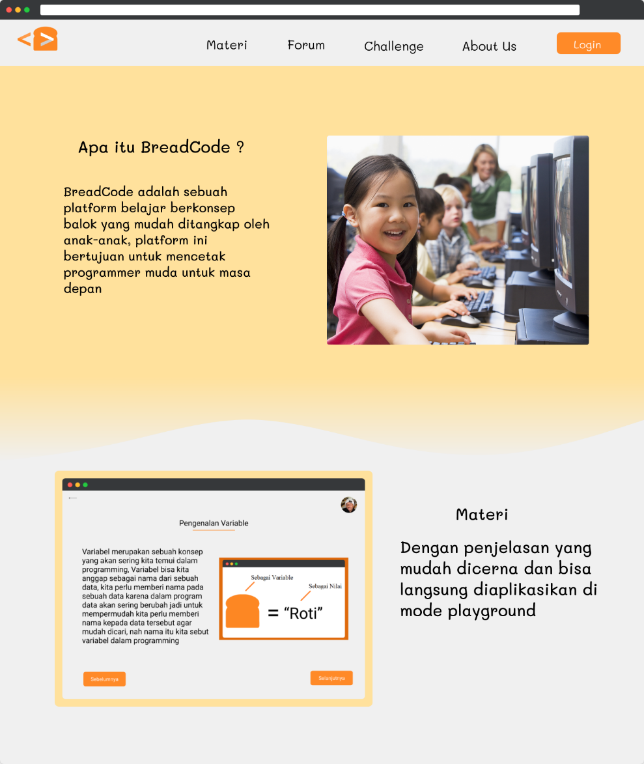  
  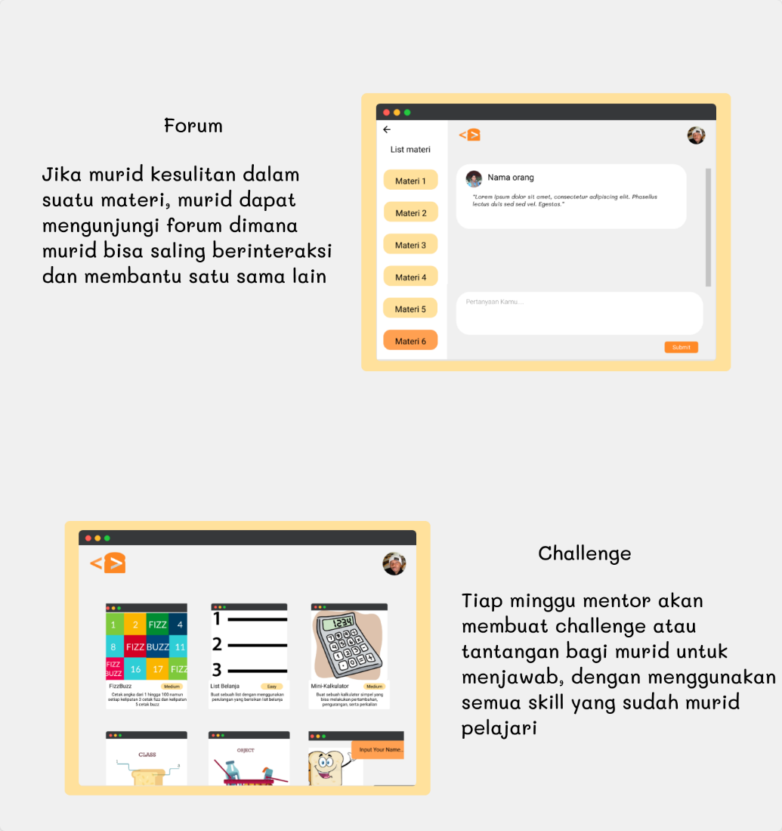  
  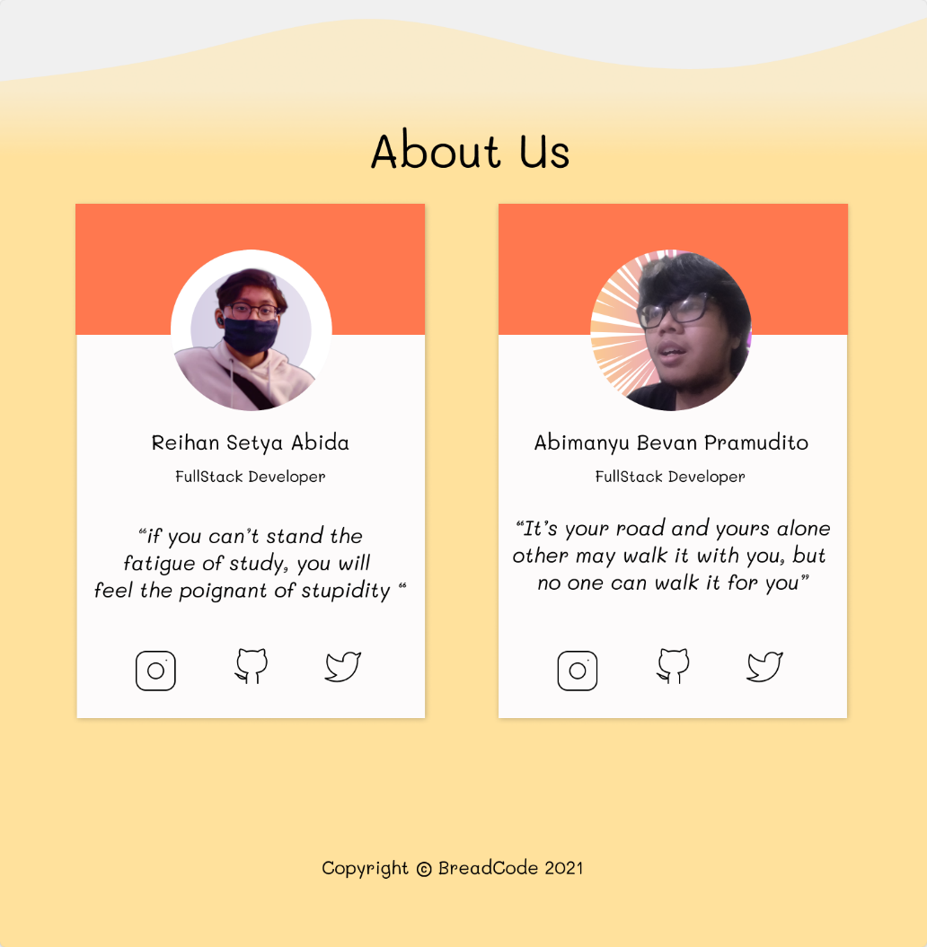
* Register  
  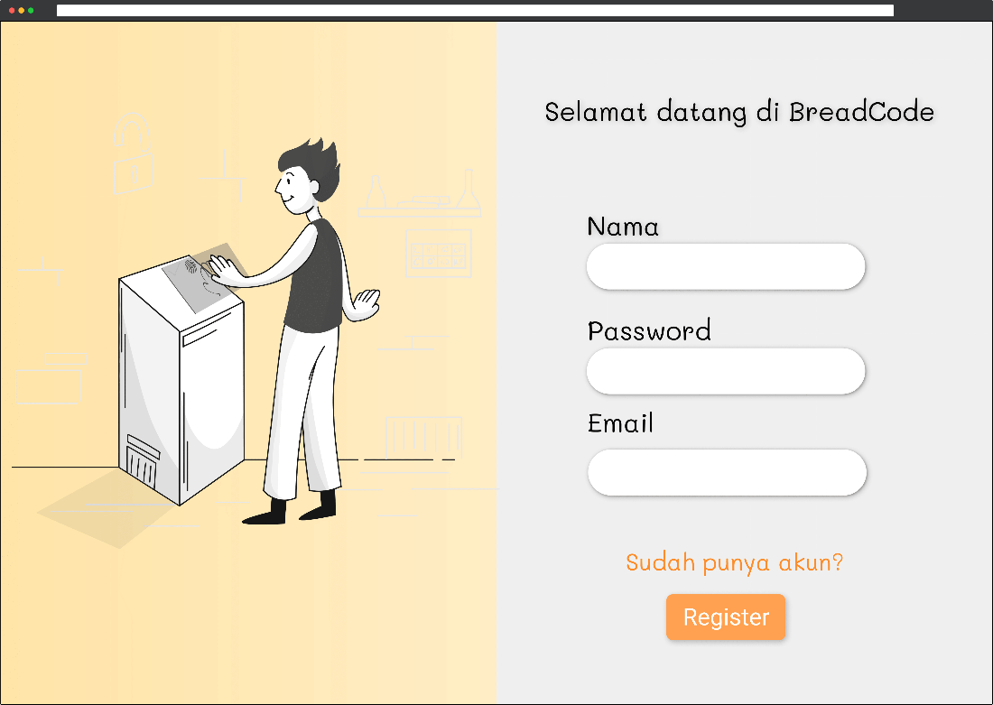
* Login  
  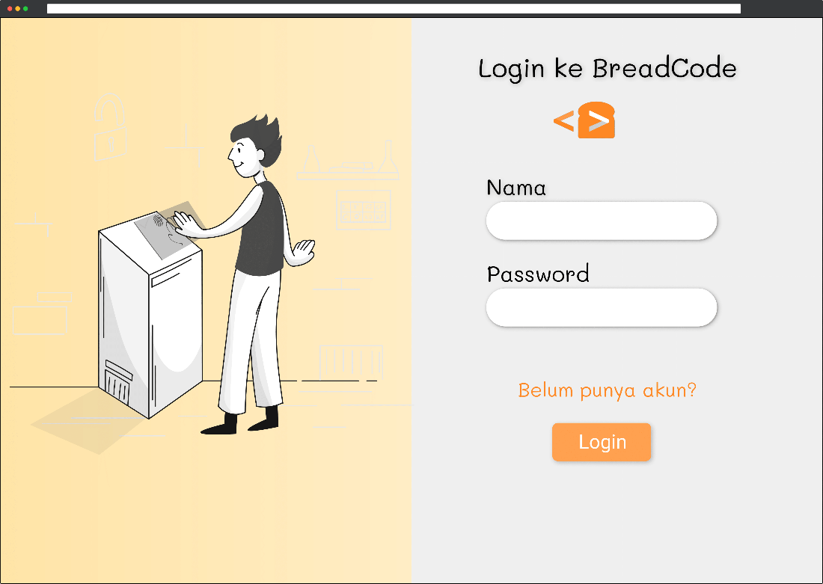
* Tampilan Sesudah Login  
  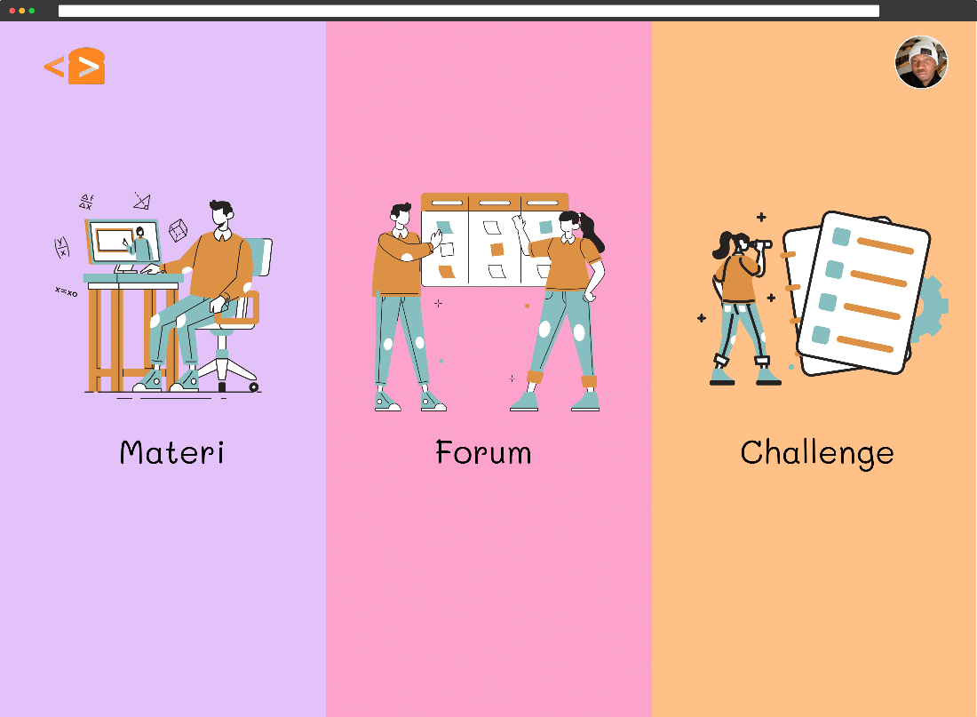
* Forum  
  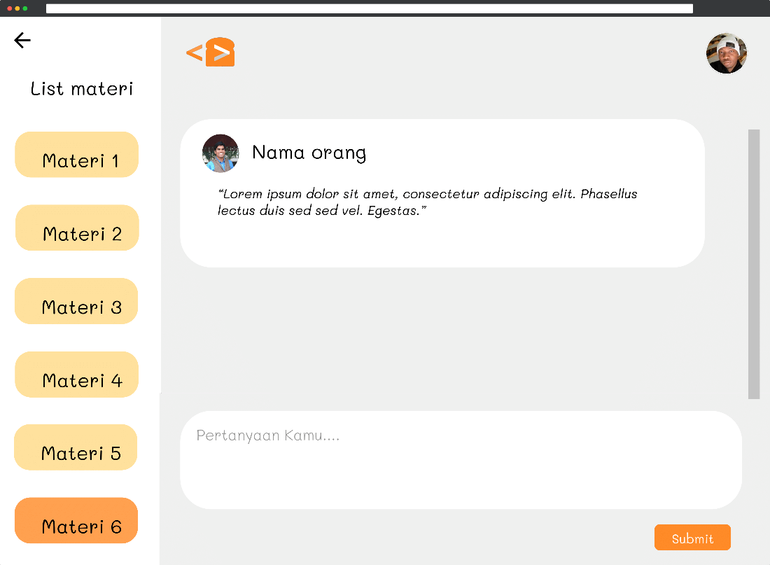
* Memilih Materi  
  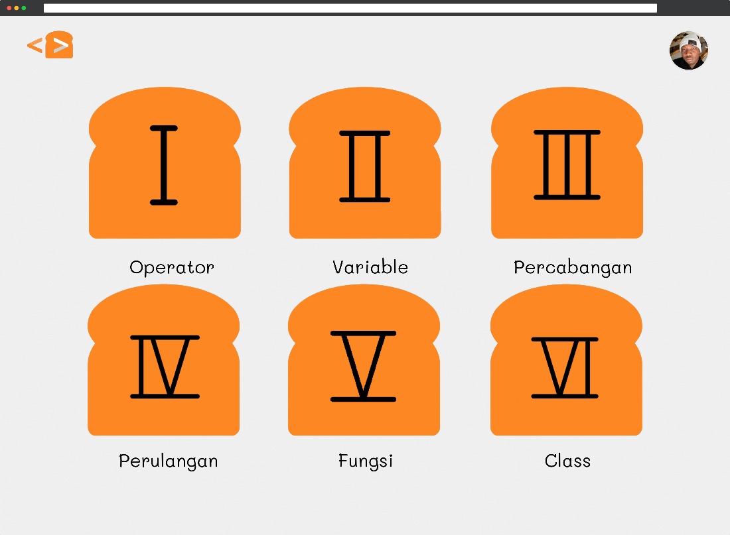
* Materi 1  
  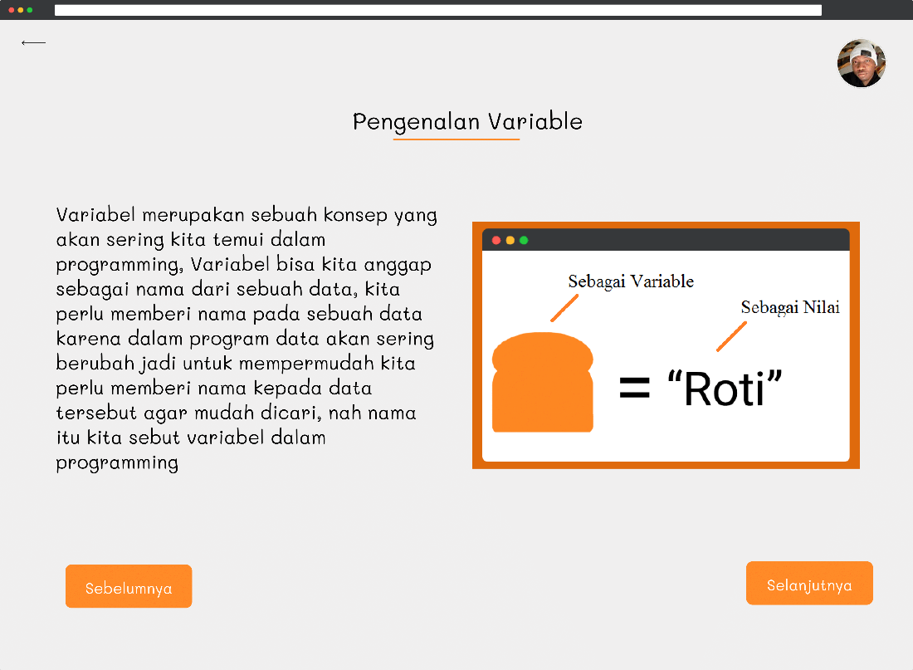
* Materi 2  
  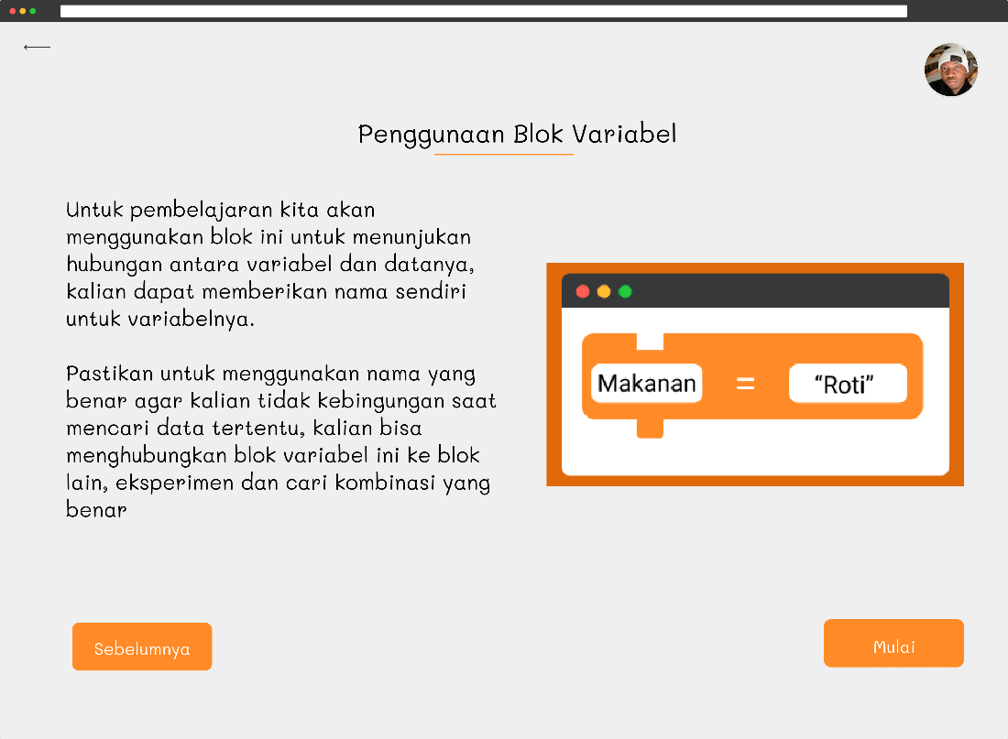
* Implementasi Materi  
  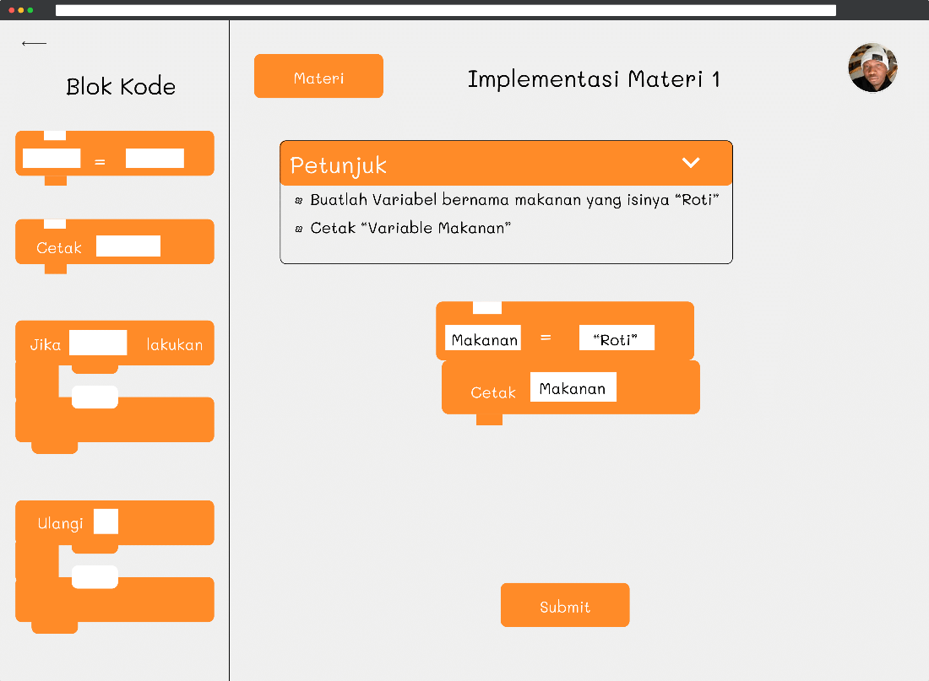
* Challenge  
    
  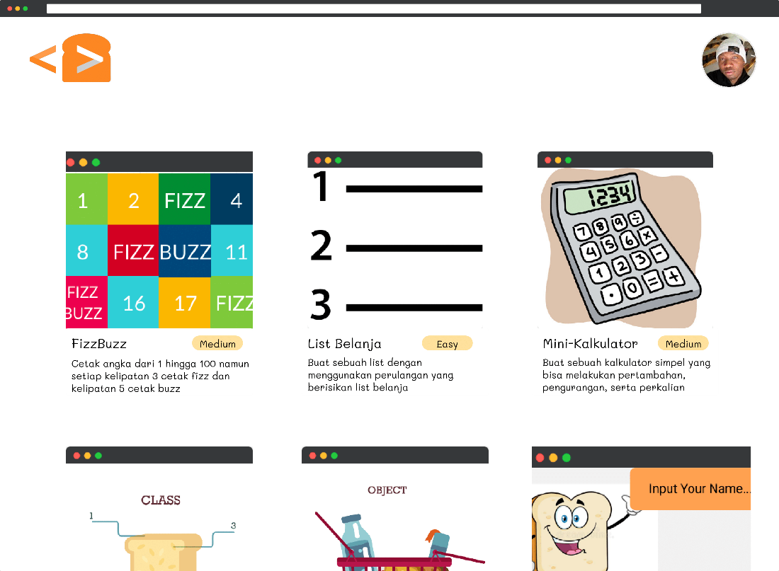
* Item-item  
  